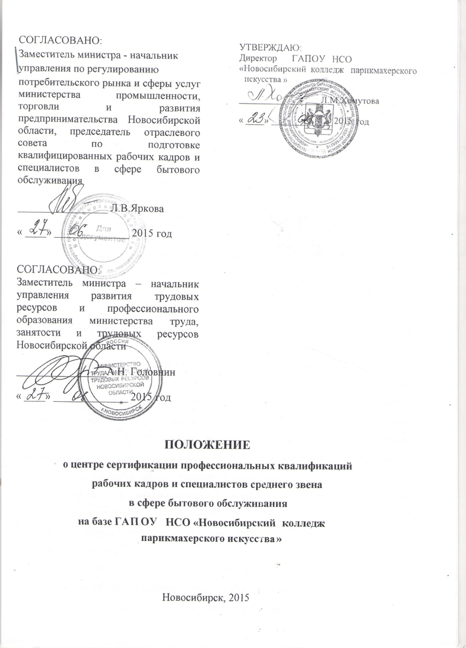

1. Общие положения
  - Центр сертификации профессиональных квалификаций рабочих, служащих и специалистов среднего звена для организаций бытового обслуживания (далее - Центр сертификации) является структурным подразделением государственного автономного профессионального образовательного учреждения Новосибирской области «Новосибирский колледж парикмахерского искусства» (далее - Колледж).
  - Центр сертификации создается с целью оценки соответствия качества подготовки рабочих, служащих и специалистов среднего звена для организаций бытового обслуживания требованиям профессиональных стандартов с учетом региональных требований.
  - Центр сертификации использует материальную базу Колледжа и при необходимости материальную базу работодателей (по согласованию) для проведения процедуры оценки и сертификации профессиональных квалификаций рабочих, служащих и специалистов среднего звена.
  - Центр сертификации в своей деятельности руководствуется законодательством Российской Федерации и Новосибирской области, учредительными документами и локальными нормативными актами Колледжа, настоящим положением, а также нормативной базой, которая уже имеется по вопросам создания центров оценки и сертификации квалификаций, а именно: Федеральным законом «О внесении изменений в отдельные законодательные акты Российской Федерации в целях предоставления объединениям работодателей права участвовать в разработке и реализации государственной политики в области профессионального образования» от 01.12.2007 № 307-ФЗ, Соглашением о взаимодействии Министерства образования и науки Российской Федерации и Российского союза промышленников и предпринимателей от 25.06.2007 г., Постановлением Правительства Российской Федерации от 24.12.2008 № 1015 «Об утверждении Правил участия объединений работодателей в разработке и реализации государственной политики в области профессионального образования».
  - Сертификация проводится на добровольной основе в соответствии с требованиями профессиональных стандартов по профессиям Общероссийского классификатора профессий рабочих, должностей служащих и тарифных разрядов (ОК 016-94).
  - Сертификация проводится на условиях договора между Соискателем и Центром сертификации.
  - Центр сертификации обеспечивает проведение процедуры сертификации на основе принципов добровольности, беспристрастности, объективности оценок, конфиденциальности, информативности, независимости, технологичности, доступности.
  - Центр сертификации самостоятелен в организации процедуры оценки и сертификации квалификаций.
  - Центр сертификации самостоятельно ведет оперативный статистический учет и предоставляет заинтересованным лицам по требованию информацию.
2. Цели и задачи Центра сертификации
2.1. Центр сертификации осуществляет деятельность по оценке и сертификации выпускников профессиональных образовательных учреждений, других категорий граждан, прошедших профессиональное обучение в различных формах.
2.2. Основными задачами Центра сертификации являются:
- реализация признаваемых на российском рынке труда объективных, достоверных и прозрачных процедур добровольной оценки и сертификации квалификаций граждан вне зависимости от способов их освоения;
- обеспечение гарантии соответствия подтвержденных квалификаций сертифицированного специалиста установленным требованиям, правилам, стандартам и общепринятым процедурам оценки и сертификации квалификаций;
- содействие работодателям в подборе квалифицированных работников, сертифицированных по профессиям и уровням квалификации;
- повышение конкурентноспособности рабочей силы на внутреннем и внешнем рынке труда.
3. Функции Центра сертификации:
3.1. Функции в области деятельности Центра сертификации являются:
- проведение оценки квалификации соискателя;
- выдача сертификатов, публикация информации о выданных сертификатах в средствах массовой информации, в т.ч., в сети Интернет;
- приостановление, прекращение или продление действия выданных сертификатов;
- подбор, организация подготовки и ведение реестра экспертов;
- формирование апелляционных комиссий;
- подготовка предложений по актуализации профессиональных стандартов;
- подготовка предложений по актуализации организационно-методических документов в области оценки и сертификации квалификаций;
- консультирование работодателей, образовательных учреждений, других заинтересованных организаций и лиц в пределах своей компетенции;
- предоставление соискателям по их требованию необходимой информации в пределах своей компетенции.
3.2. Центр сертификации реализует установленные в Системе процедуры обеспечения достоверности оценки и сертификации квалификаций, включая стандартизированные методы, контрольно-измерительные материалы (оценочные средства) и критерии оценки квалификаций, нормативные акты и организационно-методические документы по организации и проведению оценки и сертификации квалификаций.
4. Участники системы сертификации квалификаций
  - Участниками системы сертификации по профессиям Общероссийского классификатора профессий рабочих, должностей служащих и тарифных разрядов (ОК 016-94), выносимым на сертификацию, могут являться:
- физические лица (заявители), заканчивающие обучение по образовательным программам среднего профессионального образования и профессиональной подготовки;
- физические лица (заявители), работающие в сфере бытового обслуживания или иной отрасли экономики;
- физические лица (заявители), временно не работающие;
- юридические лица – организации различных организационно-правовых форм, желающие провести сертификацию персонала;
- юридические лица – подразделения и организации Федеральной государственной службы занятости населения, желающие провести сертификацию незанятого населения, стоящего на учете и/или проходящего профессиональную подготовку (переподготовку) по направлению службы занятости
- филиалы юридических лиц, желающие провести сертификацию персонала.
5. Порядок сертификации профессиональных квалификаций рабочих кадров и специалистов среднего звена
- Новосибирский колледж парикмахерского искусства, структурным подразделением которого является Центр сертификации, ежегодно формирует перечень профессий, выносимых на сертификацию.
- Центр сертификации:
- организует работу групп экспертов для разработки форм, процедур и материалов проведения сертификации;
- собирает заявки на проведение сертификации профессиональных квалификаций и проводит экспертизу представленных документов;
- устанавливает сроки проведения сертификации;
- готовит материально-техническую и методическую базу проведения сертификации;
- оповещает участников процедуры сертификации о сроках и формах проведения сертификации;
- обеспечивает работу экспертов, осуществляющих сертификацию профессиональных квалификаций;
- организует проведение независимой сертификации по профессиям с присвоением квалификационных разрядов и выдачей сертификатов;
- оформляет сертификат и регистрирует его в установленном порядке или представляет мотивированное решение об отказе в выдаче сертификата;
- организует информационное обеспечение по вопросам сертификации профессиональных квалификаций;
- формирует на своей базе апелляционную комиссию, которая рассматривает апелляции заявителей в случае отказа в приеме документов заявителя, отказа в выдаче сертификата, приостановления или прекращения действия сертификата, нарушения процедуры сертификации;
- представляет отчет по запросу заинтересованных лиц или установленному ими графику отчетности.
6. Структура центра сертификации рабочих кадров
- Структура и штатное расписание Центра сертификации утверждается директором Колледжа.
- Руководство Центром сертификации осуществляет назначенный приказом директора Колледжа руководитель Центра сертификации
- Руководитель Центра сертификации:
- управляет его деятельностью и несет персональную ответственность за эффективность его работы;
- обеспечивает организацию и проведение сертификации профессиональных квалификаций;
- несет ответственность за состояние статистической отчетности в Центре сертификации;
- обеспечивает соблюдение требований техники безопасности и охраны труда, пожарной и экологической безопасности в Центре сертификации.
7. Финансирование Центра сертификации
- Работы по сертификации в Центре сертификации осуществляются на договорной основе.
- Оплату работ по сертификации могут осуществлять заявитель, работодатель, объединение работодателей, служба занятости населения, либо какой-либо фонд.
- Условия оплаты расходов, связанных с проведением сертификации оговариваются в договоре.
- Оплата работ по сертификации квалификаций производится независимо от полученных результатов и возврату не подлежит, если иное не оговорено в договоре.
- Стоимость работ по сертификации определяется на договорной основе.
- Центр сертификации может использовать в своей деятельности финансовые средства, полученные от сертификации выпускников профессиональных образовательных учреждений и работников организаций бытового обслуживания.
- Средства, полученные от сертификации, расходуются на обеспечение деятельности, развитие и совершенствование Центра сертификации, повышение квалификации работников Центра сертификации, изготовление бланков сертификатов, а также на другие цели, направленные на осуществление эффективной деятельности Центра сертификации.
8. Учет и отчетность деятельности Центра сертификации
8.1. Центр должен поддерживать систему учета, отвечающую существующим потребностям и действующим нормам.
8.2. Учет должен обеспечивать условия, при которых процедуры оценки и сертификации квалификаций выполняются эффективно, особенно в части учета заявочной документации, таблиц результатов теоретических и практических экзаменов, протоколов комиссий по сертификации и других документов, имеющих отношение к предоставлению, поддержанию, обновлению, продлению, ограничению, приостановлению и лишению сертификатов.
8.3. Учет должен быть организован таким образом, чтобы обеспечивать интегрированность процессов, процедур и конфиденциальность информации.
8.4. Учетные документы должны храниться, как минимум, в течение одного цикла сертификации, или более, если это предусмотрено действующими нормативными документами Центра сертификации.
8.5. Центр сертификации должен иметь соответствующую учетную политику и зафиксированные процедуры хранения учетных документов, не противоречащие его договорным, юридическим и иным обязательства, а также политику и процедуры, касающиеся доступа к этим документам.

